Faculdade Nova Roma

Requisitos do Sistema de Sorteio em Dados Virtuais
Versão 00.01

Definição do Problema

Como estudantes de sétimo período do curso de Ciência da Computação na Faculdade Nova Roma, nós recebemos a solicitação do Professor da disciplina Projeto de Software II para iniciar o desenvolvimento em grupo de um sistema computacional web qualquer afim que o processo de projeto necessário a criação do mesmo sirva como produto de avaliação da disciplina. Isso permitirá que tenhamos vivencias práticas de processos de fabricação de Software.

Tendo em vista a situação mostrada anteriormente nós passamos a idealização de qual seria nosso sistema, quando então surgiu a ideia de um sistema de apostas de Dados Virtuais. O problema é basicamente fazer um sistema de apostas para sorteios de dados virtuais os quais, os sorteios, deverão ser realizados periodicamente premiando apostadores que adivinharam a face sorteada com pontos.
Modelo de Caso de Uso
Sistema de Sorteio de Dados Virtuais – Diagrama Principal
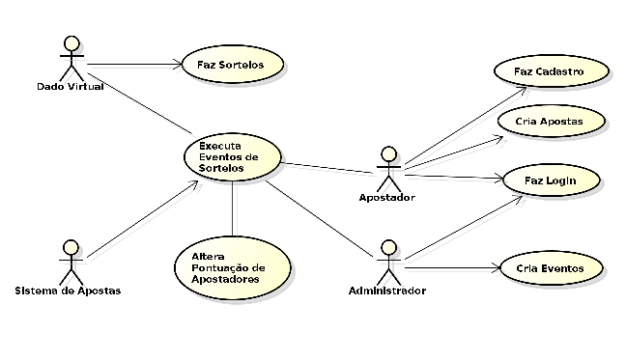
Cria Eventos

Descrição
Este caso de uso permite que o Administrador crie novos Eventos de Sorteios de Dados Virtuais. O Administrador deve especificar uma data para o Evento, pois a mesma será utilizada como gatilho para o sorteio.

Fluxos do processo

Fluxo principal

Este caso de uso inicia quando um Administrador solicita a criação de um novo Evento de sorteio.

- O Administrador define quantos pontos o evento premiará os vencedores, define o nome do evento e define uma data para o evento.
- O sistema insere o Evento no banco de dados.

Fluxos alternativo

Nome ou Data pré-existentes
Se no fluxo principal o sistema verificar que ah um outro evento com o mesmo nome e data. Uma mensagem de erro é exibida ao Administrador. O ator pode escolher em retornar ao começo do fluxo principal ou cancelar a criação do evento, encerrando o caso de uso.

Pré-Condições

O Administrador deverá estar logado no sistema antes de executar este caso de uso.

Pós-Condições

Se o caso de uso for bem sucedido haverá um novo evento de sorteio no Sistema de Sorteio de Dados Virtuais. Caso contrário, o estado do sistema permanece inalterado.
Faz login

Descrição
Este caso descreve como o usuário, Administrador ou Apostador, realiza o login no Sistema de Sorteio de Dados Virtuais.

Fluxos do processo

Fluxo principal

Este caso de uso inicia quando o ator deseja logar-se no Sistema de Sorteio de Dados Virtuais.

- O ator digita o seu nome de usuário e a senha.
- O sistema verifica se existe um usuário cadastrado com os dados fornecidos. O usuário é autenticado e uma sessão é criada.

Fluxos alternativo

Nome ou Senha inválidos
Se, no Fluxo Principal, o ator entrar com um nome de usuário ou senha inválidos, o sistema mostrará uma mensagem de erro. O ator pode escolher retornar ao começo do fluxo principal ou cancelar o login, encerrando o caso de uso.

Pré-Condições

A tela de login foi carregada e apresentada ao ator.

Pós-Condições

Se o caso de uso foi executado corretamente, o ator está logado no Sistema de Sorteio de Dados Virtuais. Caso contrário, o estado do sistema permanece inalterado.
Criar Aposta

Descrição
Este caso descreve como o Apostador cria uma nova Aposta para um evento existente no Sistema de Sorteio de Dados Virtuais. Cada Apostador pode criar apenas uma aposta por evento.

Fluxos do processo

Fluxo principal

Este caso de uso inicia quando o Apostador deseja criar uma Aposta no Sistema de Sorteio de Dados Virtuais.

- O ator escolhe uma face do dado, um numero de 1 a 6, e um evento existente no sistema.
- O sistema verifica se os dados são íntegros e cria a aposta.

Fluxos alternativo

Aposta Dobrada
Se, no Fluxo Principal, o ator entrar com um evento que ele já tenha criado uma aposta, o sistema mostrará uma mensagem de erro informando que cada apostador é capaz de fazer apenas uma aposta por evento. O ator pode escolher retornar ao começo do fluxo principal ou cancelar a criação da aposta, encerrando o caso de uso.

Pré-Condições

O ator está logado no sistema como Apostador.

Pós-Condições

Se o caso de uso foi executado corretamente, será criada uma nova aposta no Sistema de Sorteio de Dados Virtuais. Caso contrário, o estado do sistema permanece inalterado.
Faz Cadastro

Descrição
Este caso de uso permite que um novo Apostador seja cadastrado no Sistema de Sorteio de Dados Virtuais. Não é permito que mais de um apostador tenha o mesmo endereço de e-mail.

Fluxos do processo

Fluxo principal

Este caso de uso inicia quando o ator deseja criar um novo cadastro de Apostador no Sistema de Sorteio de Dados Virtuais.

- O ator define um username, um e-mail e uma senha.
- O sistema verifica se os dados são íntegros e cria a aposta.

Fluxos alternativo

Apostar Dobrado
Se, no Fluxo Principal, o ator entrar com um e-mail igual ao de um Apostador existente no Sistema de Sorteio de Dados Virtuais, o sistema mostrará uma mensagem de erro informando que é possível cadastrar apenas uma vez por e-mail. O ator pode escolher retornar ao começo do fluxo principal ou cancelar a criação do cadastro, encerrando o caso de uso.

Pré-Condições

A tela de cadastro foi carregada e apresentada ao Ator.

Pós-Condições

Se o caso de uso foi executado corretamente, será criado um novo Apostador no sistema e ele será logado. Caso contrário, o estado do sistema permanece inalterado.
Executa Eventos de Sorteios

Descrição
Este caso de uso permite que o sistema realize um sorteio de Dados Virtuais e assim acrescente pontos aos apostadores que acertaram em suas Apostas.

Fluxos do processo

Fluxo principal

Este caso de uso inicia quando o gatilho de um Evento é acionado, ou seja, quando chega a data de sorteio pré-estabelecida no evento existente no Sistema de Sorteio de Dados Virtuais.

- O sistema pede que o Dado realize um sorteio, retornando assim um numero entre 1 e 6.
- O sistema verifica quais apostas são iguais ao valor resultante do sorteio. Caso haja alguma Aposta existente no Sistema de Sorteio de Dados Virtuais que tenha acertado, o respectivo Apostador tem o numero de pontos do Evento acrescentado a seus pontos.

Fluxos alternativo

Sem ganhadores
Se, no Fluxo Principal, nenhuma Aposta existente no Sistema de Sorteio de Dados Virtuais for igual ao valor sorteado o sistema permanece inalterado e o caso de uso é encerrado.

Pré-Condições

Ter um evento cadastrado com a data igual a data de execução deste Caso de Uso.

Pós-Condições

Se o caso de uso foi executado corretamente e algum Apostador criou uma Aposta para este evento e acertou, será adicionado os pontos do Evento aos pontos do Apostador. Caso contrário, o estado do sistema permanece inalterado.
Faz sorteios

Descrição
Este caso de uso permite que o dado realize um sorteio escolhendo aleatoriamente um numero entre 1 e 6.

Fluxos do processo

Fluxo principal

Este caso de uso inicia quando é solicitado pelo sistema que o Dado realize um sorteio.

- O Dado escolhe um numero aleatório entre 1 e 6.
- O numero do sorteio é retornado.

